恩施自治州环境质量月报

（2015年9月）

恩施自治州环境保护局
恩施自治州环境监测站

目 录

概况 1
一、 地表水 2
二、集中式饮用水水源地 8
三、城市环境空气质量 10
四、降水 14
五、月报有关评价标准及方法 16

概 况
2015年9月，我州环境质量监测网络对地表水、饮用水、环境空气和降水进行了监测。
地表水10条河流中长江、神农溪、郁江、唐岩河、酉水、溇水、广润河、忠建河水质符合Ⅱ类，总体水质状况为优，占监测河流的80%；清江、梅子河水质符合Ⅲ类，总体水质状况为良，占监测河流的20%；
在13个跨县市水质考核断面均能满足功能区划要求；
13个集中式饮用水源地水质均达标，达标率100%；
8个县市中，恩施市、宣恩县按照《环境空气质量标准》（GB3095-2012）中SO₂、NO₂、PM₁₀、O₃、CO、PM_{2.5}等6 个基本项目进行评价，平均优良天数百分率为95%，利川市、建始县、巴东县、咸丰县、来凤县、鹤峰县按照《环境空气质量标准》（GB3095-1996）中SO₂、NO₂、PM₁₀等3 个基本项目进行评价，平均优良天数百分率为99.5%；
3个降水监测点，恩施市、利川市、咸丰县均未检出酸雨，酸雨检出率为0。

地表水
1、概况
2015年9月，我州环境质量监测网络对州内长江、神农溪、清江、梅子河、郁江、唐岩河、酉水、溇水、广润河、忠建河等10条河流的16个断面进行了监测，龙洞河河道整治，故未进行监测详见表1-1。
表1-1 2015年9月恩施自治州主要河流水质状况
河流名称 | 断面数 | 水质类别 | 水质状况和变化比较
河流名称 | 断面数 | 水质类别 | 本月 | 上月 | 去年同期
长江 | 2 | Ⅱ | 优 | 良好 | 优
神农溪 | 1 | Ⅱ | 优 | 优 | 轻度污染
清江 | 3 | Ⅲ | 良好 | 良好 | 良好
梅子河 | 1 | Ⅲ | 良好 | — | 良好
郁江 | 1 | Ⅱ | 优 | 优 | 优
唐岩河 | 1 | Ⅱ | 优 | — | 优
酉水 | 2 | Ⅱ | 优 | — | 优
溇水 | 2 | Ⅱ | 优 | — | 优
龙洞河 | 2 | Ⅲ | — | — | 良好
广润河 | 1 | Ⅱ | 优 | — | 优
忠建河 | 2 | Ⅱ | 优 | 优 | 优

长江、神农溪、郁江、唐岩河、酉水、溇水、广润河、忠建河水质符合Ⅱ类，总体水质状况为优，占监测河流的80%；清江、梅子河水质符合Ⅲ类，总体水质状况为良，占监测河流的20%（详见图1-1）。

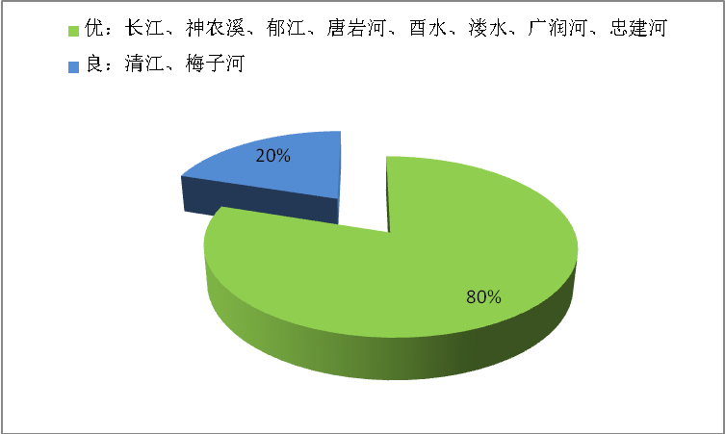
图1-1 2015年9月恩施自治州主要河流水质优良百分比

2、主要河流
（1）长江
长江总体水质为良好，监测的2个断面水质均符合Ⅱ类标准。功能区水质达标率100%。水质与上月相比有所好转，与去年同期相比无明显变化。
（2）神农溪
神农溪总体水质为优，监测的1个断面水质符合Ⅱ类标准。功能区水质达标率为100%。水质与上月相比无明显变化，与去年同期相比有明显好转。
（3）清江
清江总体水质为良好，监测的3个断面水质均符合Ⅱ~Ⅲ类标准。功能区水质达标率为100%。总体水质与上月和去年同期相比无明显变化。
（4）梅子河
梅子河总体水质为良好，监测的1个断面水质符合Ⅲ类标准。功能区水质达标率为100%。水质与去年同期相比无明显变化。
（5）郁江
郁江总体水质为优，监测的1个断面水质符合Ⅱ类标准。功能区水质达标率为100%。水质与上月和去年同期相比无明显变化。
（6）唐岩河
唐岩河总体水质为优，监测的1个断面水质符合Ⅱ类标准。功能区水质达标率为100%。水质与去年同期相比无明显变化。
（7）酉水
酉水总体水质为优。监测的2个断面水质均符合Ⅱ类标准。功能区水质达标率为100%。水质与去年同期相比无明显变化。
（8）溇水
溇水总体水质为优，监测的2个断面水质均符合Ⅱ类标准。功能区水质达标率为100%。水质与去年同期相比无明显变化。
（9）龙洞河
龙洞河河道整改，故未进行监测。
（10）广润河
广润河总体水质为优，监测的1个断面水质Ⅱ类标准。功能区水质达标率为100%。与去年同期相比无明显变化。
（11）忠建河
忠建河总体水质为优，监测的2个断面水质均符合Ⅱ类类标准。功能区水质达标率为100%。水质与上月相比无明显变化。

表1-2 2015年9月恩施自治州主要河流监测断面水质类别

河流  名称 | 监测断面 | 断面  情况 | 规划  类别 | 水质监测类别 |  |  | 超规划  类别项目 | 监测单位
 |  |  |  | 本月 | 上月 | 去年同期 | 超规划  类别项目 | 监测单位
长 江 | 巴东巫峽口 | 国控 | Ⅱ | Ⅱ | Ⅲ | Ⅱ | — | 巴东站
长 江 | 巴东黄腊石 | 省控 | Ⅱ | Ⅱ | Ⅲ | Ⅱ | — | 巴东站
神农溪 | 神农洞 | 省控 | Ⅲ | Ⅱ | Ⅱ | Ⅳ | — | 巴东站
清江 | 利川西门 | 省控 | Ⅱ | Ⅱ | — | Ⅲ | — | 恩施州站
清江 | 利川七要口 | 省控 | Ⅲ | Ⅲ | — | Ⅲ | — | 恩施州站
清江 | 恩施大沙坝 | 省控 | Ⅲ | Ⅲ | Ⅲ | Ⅲ | — | 恩施州站
梅子河 | 南坪 | 省控 | Ⅲ | Ⅲ | — | Ⅲ | — | 利川站
郁江 | 长顺乡 | 省控 | Ⅱ | Ⅱ | Ⅱ | Ⅱ | — | 利川站
唐岩河 | 周家坝 | 省控 | Ⅱ | Ⅱ | — | Ⅱ | — | 咸丰站
酉水 | 龙嘴峡 | 省控 | Ⅲ | Ⅱ | — | Ⅱ | — | 来凤站
酉水 | 百福司镇 | 省控 | Ⅱ | Ⅱ | — | Ⅱ | — | 来凤站
溇水 | 茶叶湾 | 省控 | Ⅲ | Ⅱ | — | Ⅱ | — | 鹤峰站
溇水 | 江口村 | 省控 | Ⅱ | Ⅱ | — | Ⅲ | — | 鹤峰站
龙洞河 | 艾家大屋场 | 州控 | Ⅱ | — | — | Ⅱ | — | 恩施市站
龙洞河 | 官坡桥 | 州控 | Ⅲ | — | — | Ⅲ | — | 恩施市站
广润河 | 小溪口 | 省控 | Ⅲ | Ⅱ | — | Ⅱ | — | 建始站
忠建河 | 龙坪 | 省控 | Ⅲ | Ⅱ | Ⅱ | Ⅱ | — | 咸丰站
忠建河 | 洞坪河 | 州控 | Ⅲ | Ⅱ | Ⅱ | — | — | 宣恩站

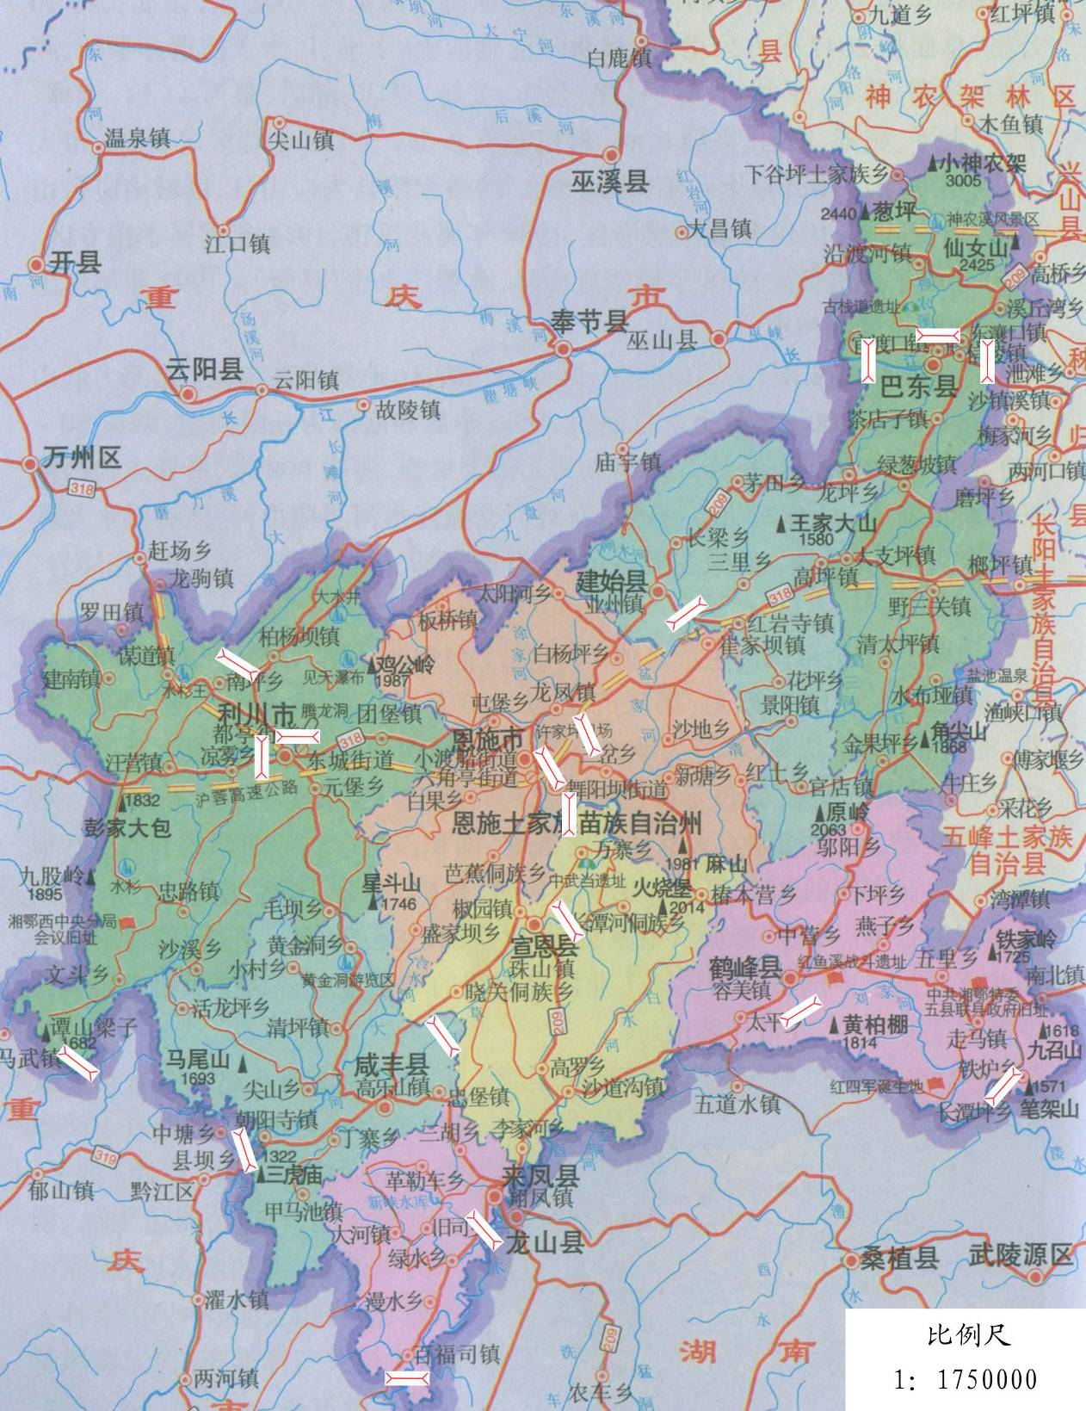

图1-2 恩施自治州地表水监测网络示意图

3、恩施州地表水跨县（市）界考核断面水质监测情况
表1-3 2015年9月恩施州地表水跨县（市）界考核断面水质

河流  名称 | 监测断面 | 被考核县市 | 断面属性 | 规划  类别 | 监测类别 |  | 超标  项目 | 监测单位
 |  |  |  |  | 本月 | 上月 | 超标  项目 | 监测单位
长江 | 黄腊石 | 巴东县 | 恩施-宜昌交界 | Ⅱ | Ⅱ | Ⅲ | — | 巴东县站
清江 | 雪照河 | 利川市 | 利川-恩施交界 | Ⅱ | Ⅱ | Ⅱ | — | 自动站
清江 | 长沙河 | 恩施市 | 恩施-建始交界 | Ⅱ | Ⅱ | Ⅱ | — | 自动站
清江 | 景阳河 | 建始县 | 建始-巴东交界 | Ⅱ | Ⅱ | Ⅱ | — | 自动站
清江 | 桅杆坪 | 巴东县 | 巴东-长阳交界 | Ⅱ | Ⅱ | Ⅱ | — | 自动站
忠建河 | 龙坪 | 咸丰县 | 咸丰-宣恩交界 | Ⅱ | Ⅱ | — |  | 咸丰县站
忠建河 | 洞坪电站坝下 | 宣恩县 | 宣恩-恩施交界 | Ⅱ | Ⅱ | — | — | 宣恩县站
酉水 | 乐坪桥 | 宣恩县 | 宣恩-来凤交界 | Ⅱ | Ⅱ | — | — | 宣恩县站
酉水 | 百福司镇 | 来凤县 | 鄂-湘出境断面 | Ⅱ | Ⅱ | — | — | 来凤县站
溇水 | 江口村 | 鹤峰县 | 鄂-湘出境断面 | Ⅱ | Ⅱ | — | — | 鹤峰县站
唐岩河 | 周家坝 | 咸丰县 | 鄂-渝出境断面 | Ⅱ | Ⅱ | — | — | 咸丰县站
郁江 | 长顺乡 | 利川市 | 鄂-渝出境断面 | Ⅱ | Ⅱ | Ⅱ | — | 利川市站
马水河 | 南里渡桥 | 建始县 | 建始-恩施交界 | Ⅱ | Ⅱ | — | — | 建始县站

二、集中式饮用水水源地
2015年9月，我州环境质量监测网络对州内13个集中式饮用水水源地进行了监测，恩施市龙凤镇喻家河饮用水源地由于喻家河水库开始建设，故未进行监测。按照《地表水环境质量标准》（GB3838-2002）Ⅲ类标准进行评价，13个集中式饮用水水源地水质达标率为100％，水质达标率与上月和去年同期相比无明显变化。
表2-1 2015年9月恩施州各县市大型集镇集中式饮用水水源地水质
城市 | 水源地名称 | 水质达标情况及达标率（％）
城市 | 水源地名称 | 本月 |  | 上月 |  | 去年同期
恩施市 | 恩施市大龙潭库区饮用水水源地 | 达标 | 100 | 达标 | 100 | 达标 | 100
恩施市 | 龙凤镇喻家河饮用水水源地 | — | — | — | — | 达标 | 100
利川市 | 利川市一水厂饮用水水源地 | 达标 | 100 | 达标 | 100 | 达标 | 100
利川市 | 利川市二水厂群凤水库饮用水水源地 | 达标 | 100 | 达标 | 100 | 达标 | 100
建始县 | 建始县闸木水水库饮用水水源地 | 达标 | 100 | 达标 | 100 | 达标 | 100
建始县 | 高坪镇红珠河水库饮用水水源地 | 达标 | 100 | 达标 | 100 | 达标 | 100
巴东县 | 巴东县万福河饮用水水源地 | 达标 | 100 | 达标 | 100 | 达标 | 100
巴东县 | 野三关镇两溪坪饮用水水源地 | 达标 | 100 | 达标 | 100 | 达标 | 100
宣恩县 | 宣恩县龙洞库区饮用水水源地 | 达标 | 100 | 达标 | 100 | 达标 | 100
宣恩县 | 高罗乡埃山小沟饮用水水源地 | 达标 | 100 | 达标 | 100 | 达标 | 100
咸丰县 | 咸丰县野猫河饮用水水源地 | 达标 | 100 | 达标 | 100 | 达标 | 100
来凤县 | 来凤县河坝梁饮用水水源地 | 达标 | 100 | 达标 | 100 | 达标 | 100
鹤峰县 | 鹤峰县芭蕉河饮用水水源地 | 达标 | 100 | 达标 | 100 | 达标 | 100
鹤峰县 | 鹤峰县山崩水库饮用水水源地 | 达标 | 100 | 达标 | 100 | 达标 | 100
合计 | 14个水源地 | 水质达标率100%

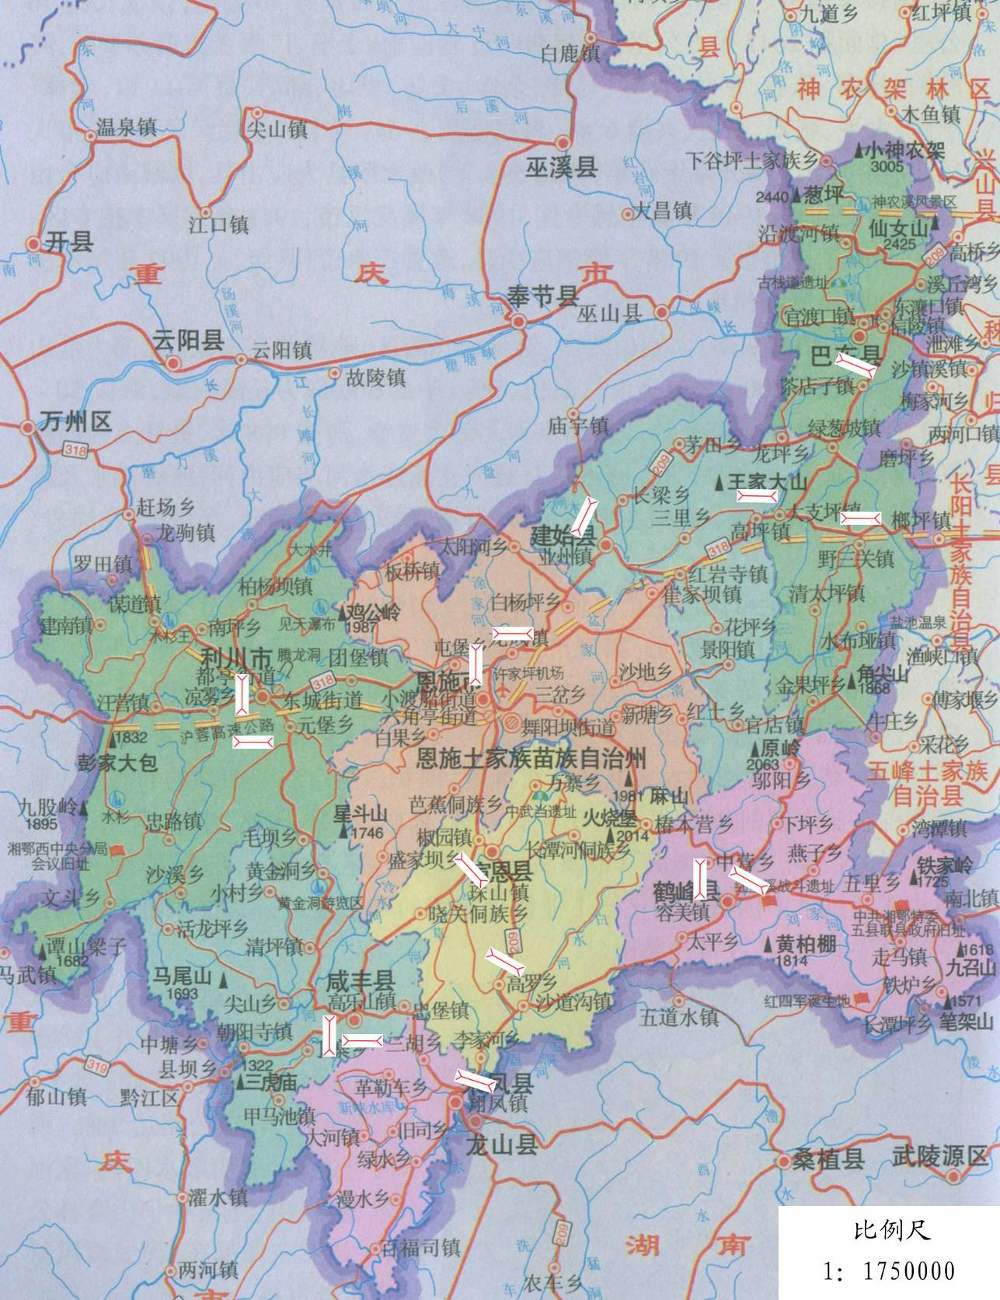

图2-1 恩施自治州城市饮用水监测网络示意图

三、城市环境空气质量
2015年9月，我州环境质量监测网络对八个县市的环境空气进行了监测。恩施市和宣恩县按照《环境空气质量标准》（GB3095-2012）（“新标准”）、《环境空气质量指数（AQI）技术规定（试行）》（HJ633-2012）及《环境空气质量评价技术规范（试行）》（HJ663-2013）评价，其余6个县市按照《环境空气质量标准》（GB3095-1996）（及修改单）评价。
城市空气质量综合指数按照《城市环境空气质量排名技术规定》进行统计及排序。
1、环境空气质量总体状况
（1）实行“新标准”城市状况
2015年9月，恩施市、宣恩县平均优良天数百分率为95%，空气质量级别分布见图3-1。
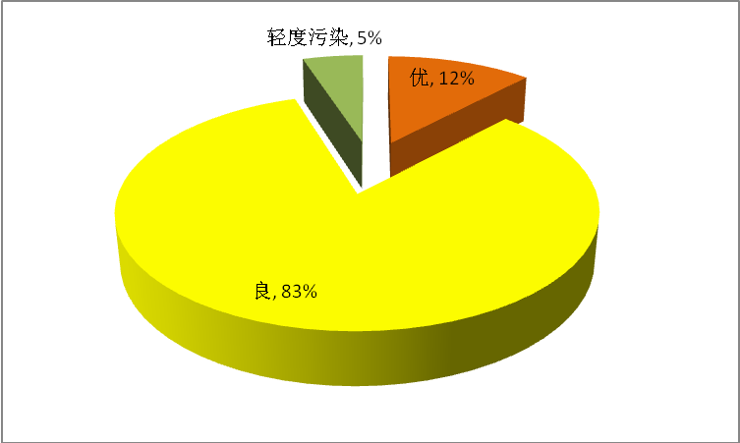

图3-1 2015年7月2个城市日空气质量级别分布图
恩施市优良天数28天，优良天数百分率为93%，首要污染均为PM_{2.5}。
宣恩县优良天数29天，优良天数百分率为97%，首要污染物为PM_{2.5}。
表3-1 2015年9月“新标准”城市空气污染指数达标表
城市  名称 | 污染指数 |  | 空气质量达到不同级别天数（天） |  |  |  |  |  | 优良天数百分率（%）
城市  名称 | 最小值 | 最大值 | 优 | 良 | 轻度  污染 | 中度污染 | 重度  污染 | 严重  污染 | 本月 | 上月 | 去年同期
恩施 | <50 | 92 | 6 | 22 | 2 | 0 | 0 | 0 | 93 | 100 | —
宣恩 | <50 | 77 | 1 | 28 | 1 | 0 | 0 | 0 | 97 | 100 | —
平均 | — | — | — | — | — | — | — | — | 95 | 100 | —
（2）其它6县市状况
2015年9月，利川市、建始县、巴东县、咸丰县、来凤县、鹤峰县平均优良天数百分率为99.5%，与上月（100%）相比下降0.5个百分点持平，与去年同期（98.8%）相比上升0.7个百分点。监测结果详见表3-2。
表3-2 2015年9月6县市空气污染指数达标表
城市  名称 | 污染指数 |  | 空气质量达到不同级别天数（天） |  |  |  |  |  | 优良天数百分率（%）
城市  名称 | 最小值 | 最大值 | 优 | 良 | 轻微  污染 | 轻度污染 | 中度  污染 | 重污染 | 本月 | 上月 | 去年同期
利川 | <50 | <50 | 30 | 0 | 0 | 0 | 0 | 0 | 100 | 100 | 100
建始 | <50 | 56 | 28 | 2 | 0 | 0 | 0 | 0 | 100 | 100 | 100
巴东 | <50 | 74 | 19 | 11 | 0 | 0 | 0 | 0 | 100 | 100 | 100
咸丰 | <50 | 89 | 19 | 11 | 0 | 0 | 0 | 0 | 100 | 100 | 100
来凤 | <50 | 102 | 2 | 27 | 1 | 0 | 0 | 0 | 97 | 100 | 93
鹤峰 | <50 | <50 | 30 | 0 | 0 | 0 | 0 | 0 | 100 | 100 | 100
平均 | — | — | — | — | — | — | — | — | 99.5 | 100 | 98.8

2、可吸入颗粒物（PM₁₀）月均浓度值比较
恩施市纳入国家大气考核，2015年9月PM₁₀月均浓度值为63μg/m³，较2014年9月（77μg/m³）下降18%，较2013年9月（59μg/m³）上升6.8%，较2012年9月（66μg/m³）下降4.5%，较2015年8月（47μg/m³）上升34%。详见表3-3。
表3-3 2015年9月恩施市PM₁₀月均浓度比较表
序号 | 城市 | PM₁₀月均浓度（μg/m³） |  |  |  | 增幅（%）
序号 | 城市 | 2015年  9月 | 2014年  9月 | 2013年  9月 | 2012年  9月 | 2015年9月较2014年9月同期增幅 | 2015年9月较2013年9月同期增幅 | 2015年9月较2012年9月同期增幅
1 | 恩施市 | 63 | 77 | 59 | 66 | -18 | +68 | -4.5

3、城市环境空气质量综合指数
（1）目前恩施市和宣恩县开展了6 个基本项目的监测。按照《城市环境空气质量排名技术规定》进行统计，空气质量相对较好~相对较差依次是恩施市、宣恩县。
表3-3 2县市环境空气质量综合指数排名汇总表
排名 | 城市 | SO₂单项  质量指数 | NO₂单项  质量指数 | PM₁₀单项  质量指数 | PM_{2.5}单项  质量指数 | CO单项  质量指数 | O₃单项  质量指数 | 空气质量  综合指数
1 | 恩施市 | 0.10 | 0.18 | 0.90 | 1.29 | 0.20 | 0.66 | 3.33
2 | 宣恩县 | 0.43 | 0.35 | 1.20 | 1.11 | 0.30 | 0.78 | 4.17
（2）其它县市按照《环境空气质量标准》（GB 3095-1996）中的3 个基本项目进行环境空气质量综合指数评价，空气质量相对较好~相对较差依次是：鹤峰县、巴东县、利川市、咸丰县、来凤县和建始县。
表3-4 6县市环境空气质量综合指数排名汇总表
排名 | 城市 | SO₂单项  质量指数 | NO₂单项  质量指数 | PM₁₀单项  质量指数 | 空气质量  综合指数
1 | 利川市 | 0.17 | 0.08 | 0.22 | 0.47
2 | 鹤峰县 | 0.23 | 0.16 | 0.26 | 0.65
3 | 咸丰县 | 0.18 | 0.13 | 0.47 | 0.78
4 | 巴东县 | 0.10 | 0.26 | 0.48 | 0.84
5 | 建始县 | 0.45 | 0.15 | 0.41 | 1.01
6 | 来凤县 | 0.13 | 0.06 | 0.92 | 1.11
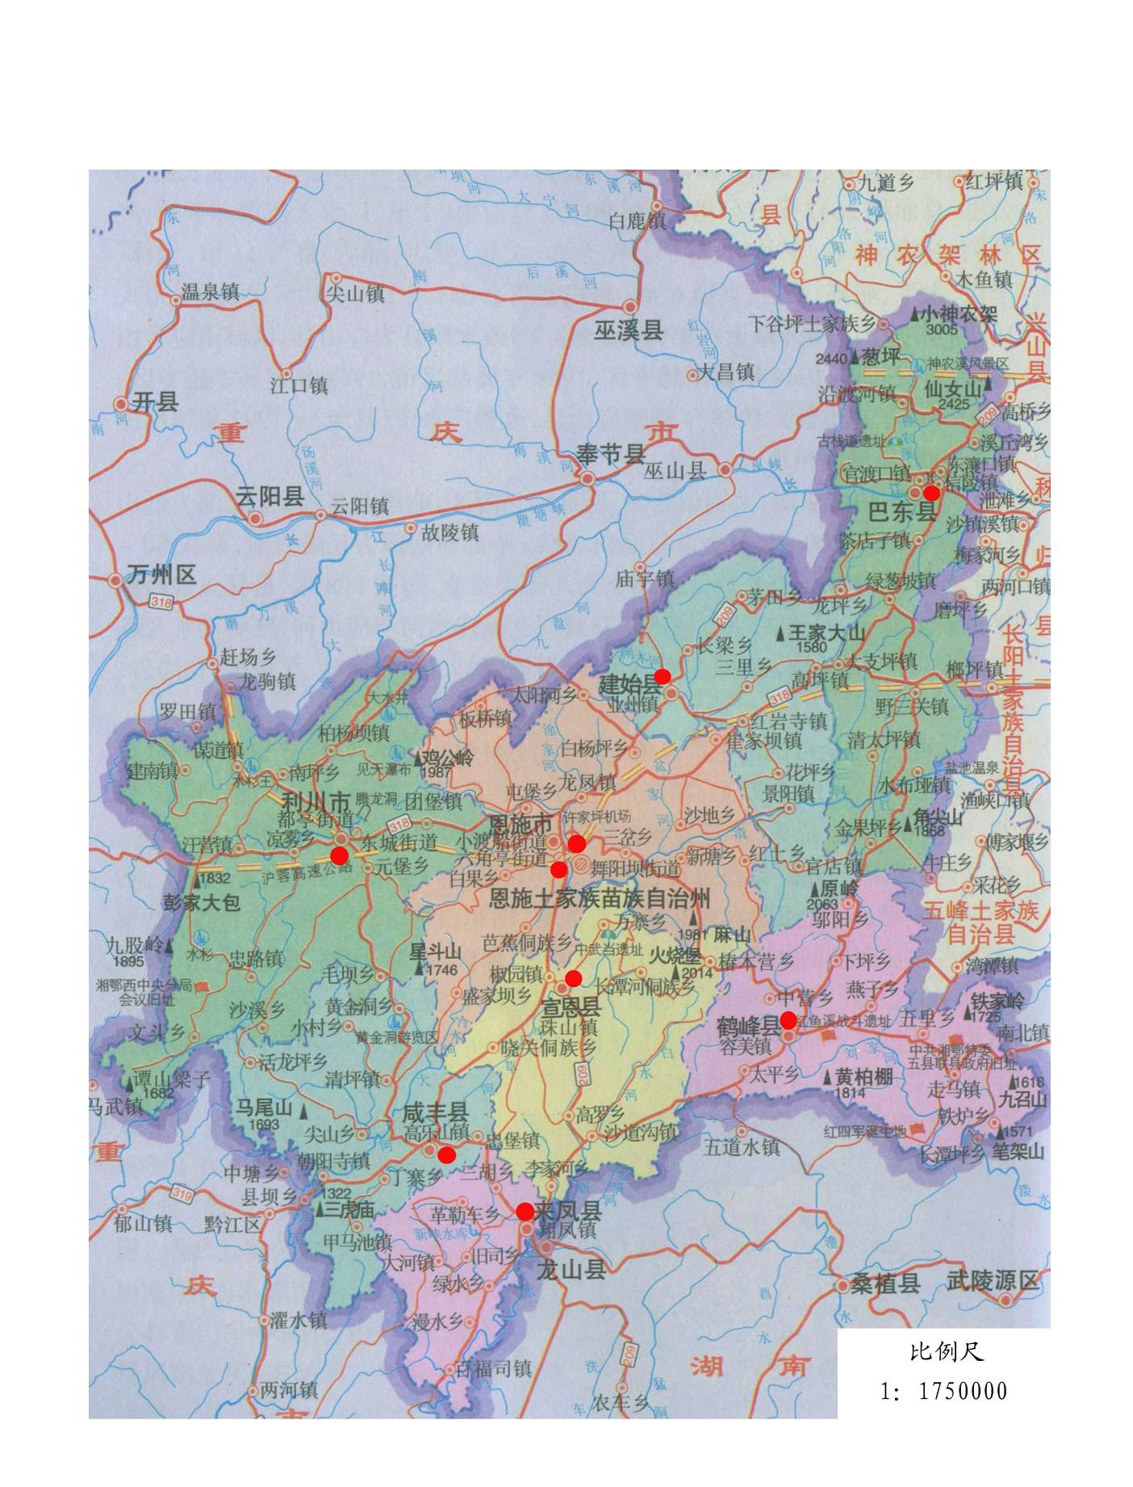

图3-3 恩施自治州环境空气监测网络示意图

四、降水
2015年9月，全州恩施市、利川市和咸丰县进行了降水监测。3个县市共采集降水样品数27个，其中酸雨检出率为0。与上月相比下降持平，与去年同期相比持平。详见图4-1。

图4-1 2015年9月恩施州3县市酸雨检出率对比图

其中恩施市、利川市、咸丰县酸雨检出率均为0，与上月和去年同期相比均持平。详见表4-1。
表4-1 2015年9月恩施州3县市酸雨污染情况表
城市  名称 | 测点名称 | 总样品数 | 酸雨  样品 | 降水pH范围 | 月均降水pH值 | 月均酸雨pH值 | 酸雨频率（%）
 |  |  |  |  |  |  | 本月 | 上月 | 去年同期
恩施市 | 州监测站 | 1 | 0 | 5.68 | 5.99 | 0 | 0 | 0 | 0
恩施市 | 大龙潭水电站（郊区点） | 1 | 0 | 8.89
利川市 | 市监测站 | 9 | 0 | 6.64～8.02 | 7.49 | 0 | 0 | 0 | 0
咸丰县 | 县环境保护局 | 16 | 0 | 6.0～7.01 | 6.39 | 0 | 0 | 14 | 0
合 计 | — | 27 | 0 | 5.68～8.89 | 6.41 | 0 | 0 | 5.9 | 0

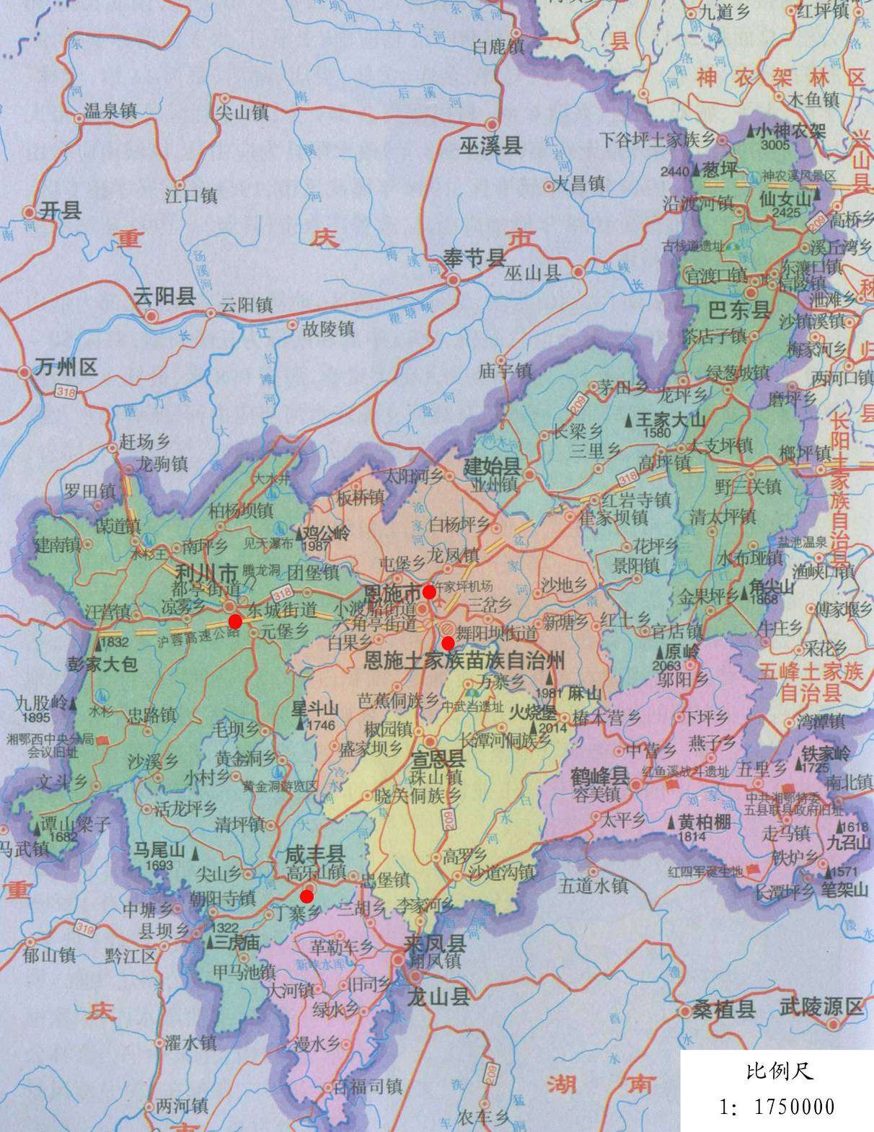

图4-2 恩施自治州降水监测网络示意图

提供资料单位：
恩施州环境监测站
恩施市环境监测站
利川市环境监测站
建始县环境监测站
巴东县环境监测站
宣恩县环境监测站
咸丰县环境监测站
来凤县环境监测站
鹤峰县环境监测站

